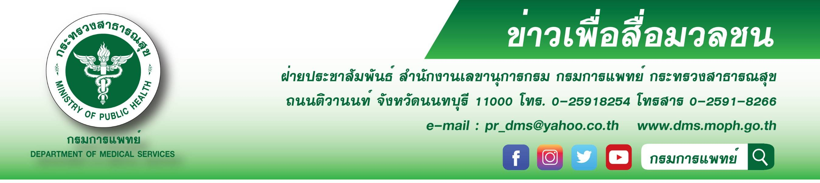

กรมการแพทย์ร่วมมือกับมหาวิทยาลัยศรีนครินทรวิโรฒ
ผลิตนักกิจกรรมบำบัดเตรียมพร้อมให้บริการคนพิการและผู้ป่วย
กรมการแพทย์โดยสถาบันสิรินธรเพื่อการฟื้นฟูสมรรถภาพทางการแพทย์แห่งชาติ ร่วมกับมหาวิทยาลัยศรีนครินทรวิโรฒ จับมือสร้างเครือข่ายทางวิชาการจัดการเรียนการสอนระดับปริญญาตรี สาขากิจกรรมบำบัด ผลิตบุคลากรวิชาชีพนักกิจกรรมบำบัดรองรับเพื่อให้บริการคนพิการและผู้ป่วย
วันนี้ (17 ตุลาคม 2562) ที่ห้องประชุมอาคารกรมการแพทย์ กระทรวงสาธารณสุข นายแพทย์สมศักดิ์ อรรฆศิลป์
อธิบดีกรมการแพทย์ พร้อมด้วย รศ.ดร.สมชาย สันติวัฒนกุล อธิการบดีมหาวิทยาลัยศรีนครินทรวิโรฒ นายแพทย์ณัฐพงศ์ วงศ์วิวัฒน์ รองอธิบดีกรมการแพทย์ และรศ.นพ.วีระศักดิ์ จรัสชัยศรี รองอธิการบดีฝ่ายวางแผนและพัฒนา มหาวิทยาลัยศรีนครินทรวิโรฒ ร่วมลงนามในบันทึกข้อตกลงความร่วมมือทางวิชาการเพื่อจัดการเรียนการสอนระดับปริญญาตรี สาขากิจกรรมบำบัด ระหว่าง กรมการแพทย์ กระทรวงสาธารณสุข กับมหาวิทยาลัยศรีนครินทรวิโรฒ
นายแพทย์สมศักดิ์ อรรฆศิลป์ อธิบดีกรมการแพทย์ กล่าวว่า กรมการแพทย์ มีภารกิจเกี่ยวกับการพัฒนาด้านการบำบัด รักษาและฟื้นฟูสมรรถภาพทางการแพทย์ฝ่ายกาย โดยมีการศึกษา วิจัย พัฒนาและถ่ายทอดองค์ความรู้และเทคโนโลยีทางการแพทย์ที่เหมาะสม เพิ่มพูนความรู้และทักษะการปฏิบัติงานแก่บุคลากรทางการแพทย์เฉพาะทางที่มีคุณภาพ ตลอดจนให้บริการทางการแพทย์เฉพาะด้านหรือในระดับที่มีความยุ่งยาก ซับซ้อนอย่างได้มาตรฐาน สถาบันสิรินธรเพื่อการฟื้นฟูสมรรถภาพทางการแพทย์แห่งชาติเป็นหน่วยงานในสังกัดกรมการแพทย์ที่ให้การรักษาและฟื้นฟูสมรรถภาพทางการแพทย์แก่คนพิการและผู้ป่วยตามกฎหมายว่าด้วยการส่งเสริมและพัฒนาคุณภาพชีวิตคนพิการ ถ่ายทอดองค์ความรู้และเทคโนโลยีทางการแพทย์ด้านการฟื้นฟูสมรรถภาพทางการแพทย์แก่สถานบริการสุขภาพทั้งภาครัฐและเอกชน ตลอดจนให้การเพิ่มพูนความรู้และทักษะการปฏิบัติงานด้านการฟื้นฟูสมรรถภาพทางการแพทย์แก่แพทย์และบุคลากรทางด้านสุขภาพ ซึ่งปัจจุบันการฟื้นฟูสมรรถภาพทางการแพทย์เป็นงานที่สำคัญในระบบให้บริการสุขภาพประชาชนของประเทศไทย แต่ยังมีปัญหาขาดแคลนบุคลากรโดยเฉพาะวิชาชีพกิจกรรมบำบัดซึ่งมีบุคลากรจำกัด ไม่เพียงพอต่อการให้บริการ ทำให้ผู้ป่วย คนพิการที่มีจำนวนมากไม่สามารถเข้าถึงบริการ กรมการแพทย์ กระทรวงสาธารณสุข
จึงได้ร่วมมือกับมหาวิทยาลัยศรีนครินทรวิโรฒ ซึ่งเป็นสถาบันการศึกษาชั้นนำที่ผลิตบุคลากรด้านสุขภาพหลายสาขา
และได้รับการยอมรับด้านมาตรฐานการเรียน การสอน เพื่อส่งเสริม สนับสนุนให้มีการจัดการเรียนการสอนระดับปริญญาตรี
สาขากิจกรรมบำบัด
รศ.ดร.สมชาย สันติวัฒนกุล อธิการบดีมหาวิทยาลัยศรีนครินทรวิโรฒ กล่าวว่า การร่วมมือกันในครั้งนี้เป็นความร่วมมือทางวิชาการเพื่อจัดการเรียนการสอนระดับปริญญาตรี สาขากิจกรรมบำบัด ทั้งทางด้านวิชาการ กระบวนการบริหารจัดการหลักสูตรที่ครอบคลุมทั้งด้านบุคลากรทางการแพทย์ บุคลากรสหวิชาชีพที่เกี่ยวข้อง อาคารสถานที่ ทรัพยากรต่างๆ
รวมทั้งส่งเสริม สนับสนุน พัฒนาระบบการเรียนการสอนระดับปริญญาตรี สาขากิจกรรมบำบัดและบุคลากรที่เกี่ยวข้องให้มีความรู้ ความสามารถและศักยภาพที่สูงขึ้น มีการติดตามประเมินผลการดำเนินงานเพื่อพัฒนาคุณภาพการจัดการเรียนการสอน
ระดับปริญญาตรี สาขากิจกรรมบำบัดให้เป็นไปตามเกณฑ์มาตรฐานร่วมกัน
#กรมการแพทย์ #สถาบันสิรินธรฯ #มหาวิทยาลัยศรีนครินทรวิโรฒ #ความร่วมมือทางวิชาการ
- ขอขอบคุณ - 17 ตุลาคม 2562

